**Nama = CORRY LUQMA ZUNIRA**

**Kelas = L200170152**

**NIM = F**

**MODUL 11**

**INDUKSI DAN ATURAN ASOSIASI**

*11.4.1 Induksi Aturan Data Cuaca.*

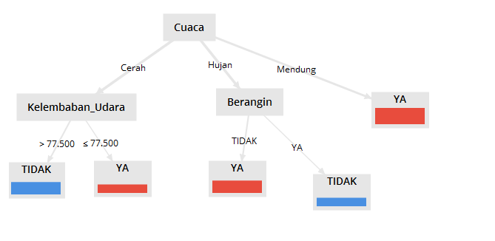

Hasil dari RuleModel (Rule Induction)

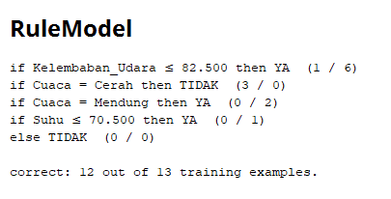

Model Rule Induction ini juga bisa ditunjukkan hasil Performance Vector (Performance)

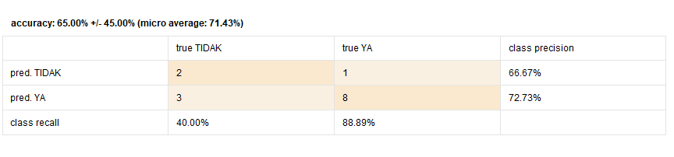

*11.4.2 Aturan Asosiasi Data Cuaca.*

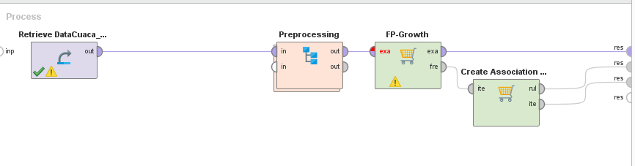

Dapat dilihat hasil-hasil dari aturan asosiasi sebagai berikut :

1. Frequent Item Set (FP-Growth)

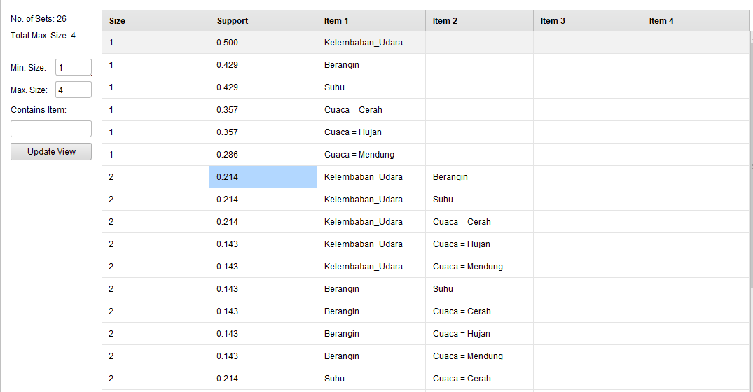

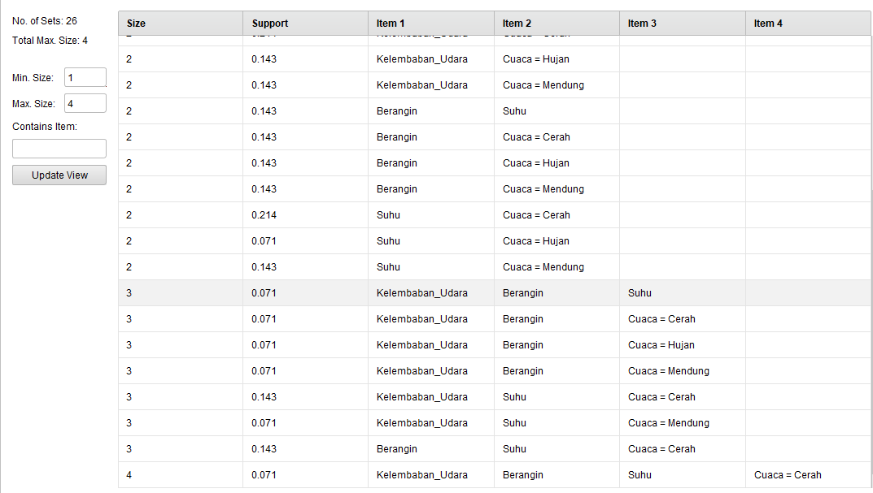

1. Association Rules (Create Association Rules)
   * 1. Table View

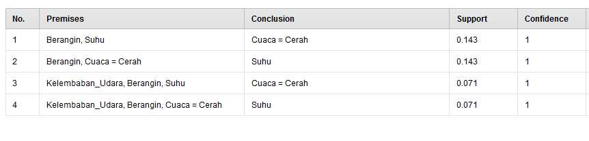

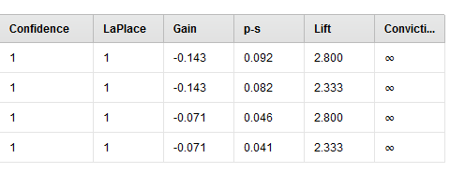

* + 1. Graph View

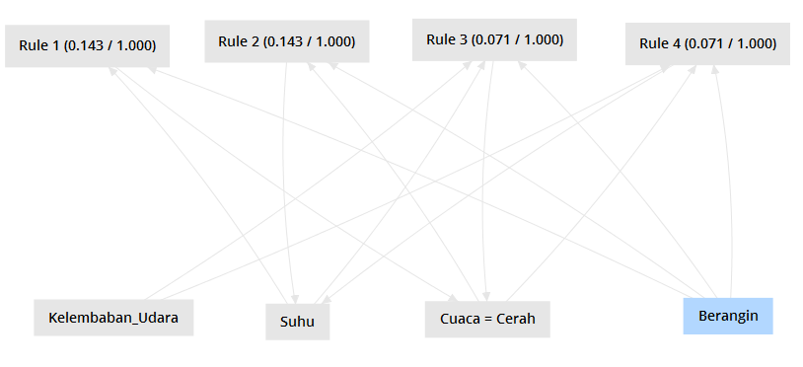

1. ExampleSet (Nominal2Binomial) -> Charts View

